Git 협업하기2(팀원)

**1. 프로젝트 폴더 생성 하고 이클립스 열어서 인코딩 및 기본 설정 !**

**2. import project -> Git -> Project from Git  클릭**

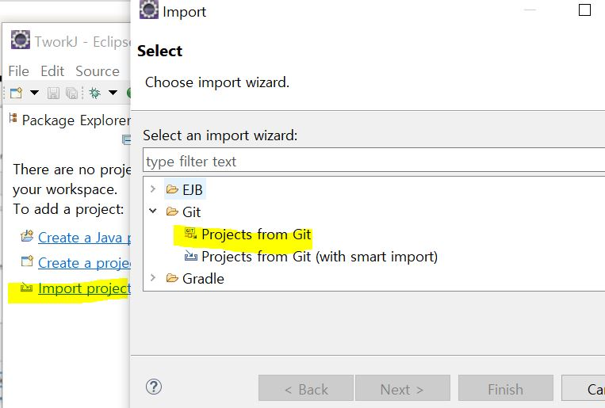

**3. clone URI 선택 -> Next ~**

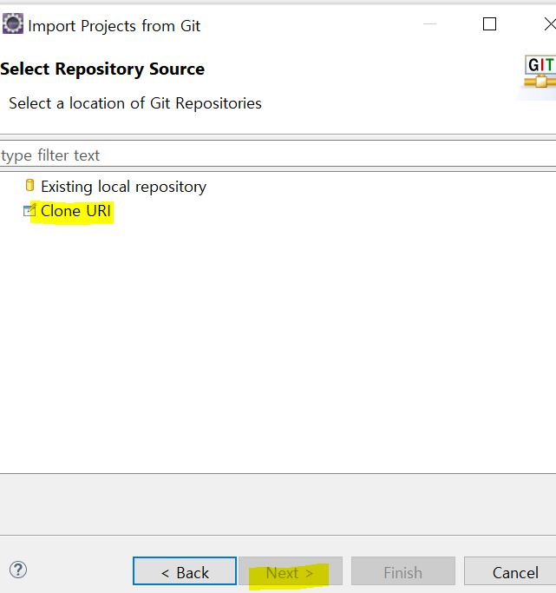

**4. 팀장이 만든 저장소 주소 복사**

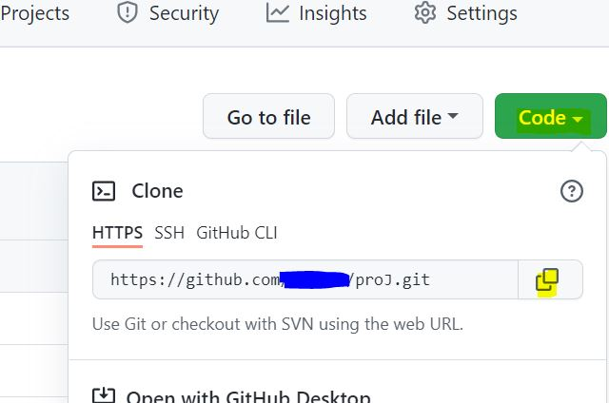

**5. URI에 붙여 넣고 아래와 같이 진행~ 팀원자신의 user와 만들어 둔 토큰을 적어야 함~!**

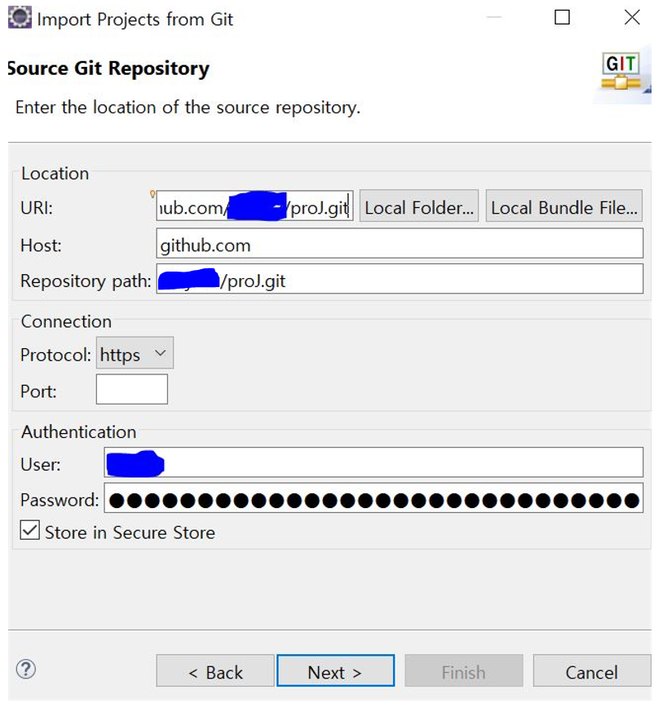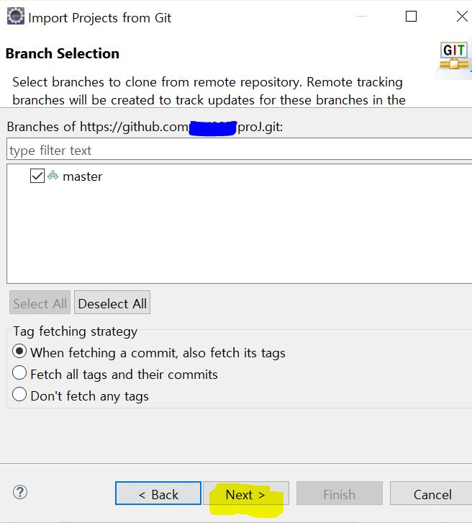

**6. Browse 버튼 클릭 후 D에 git 폴더 만들고 내에 clone 받을 폴더 추가**

**하여 선택**

**~**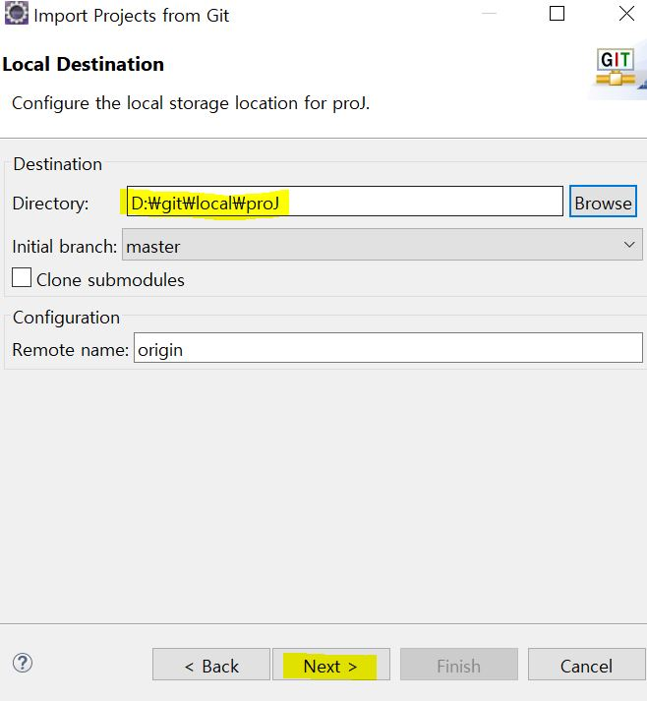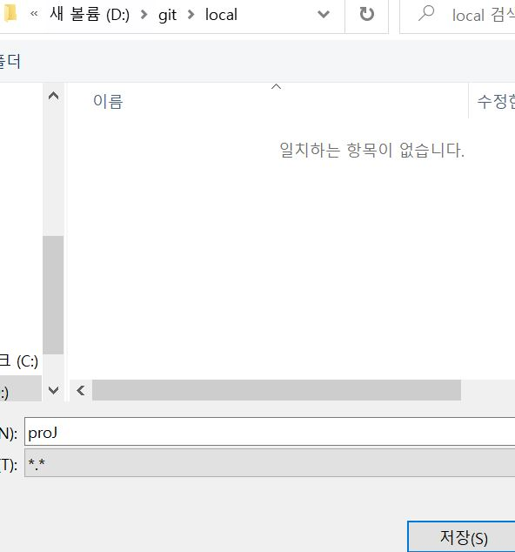

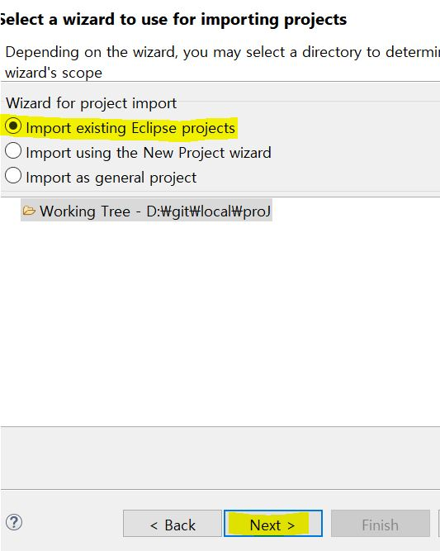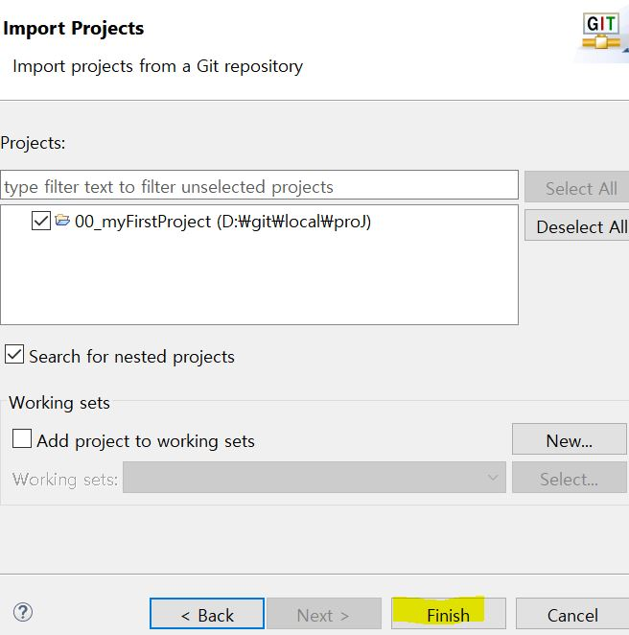

**7. 이클립스와 git 이 연동되었다!**

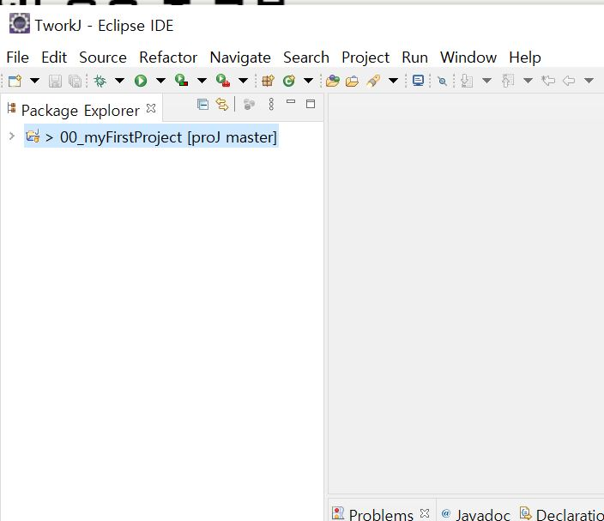

**8. 협업을 위해 새 브런치를 만들자  아래와 같이 진행 !**

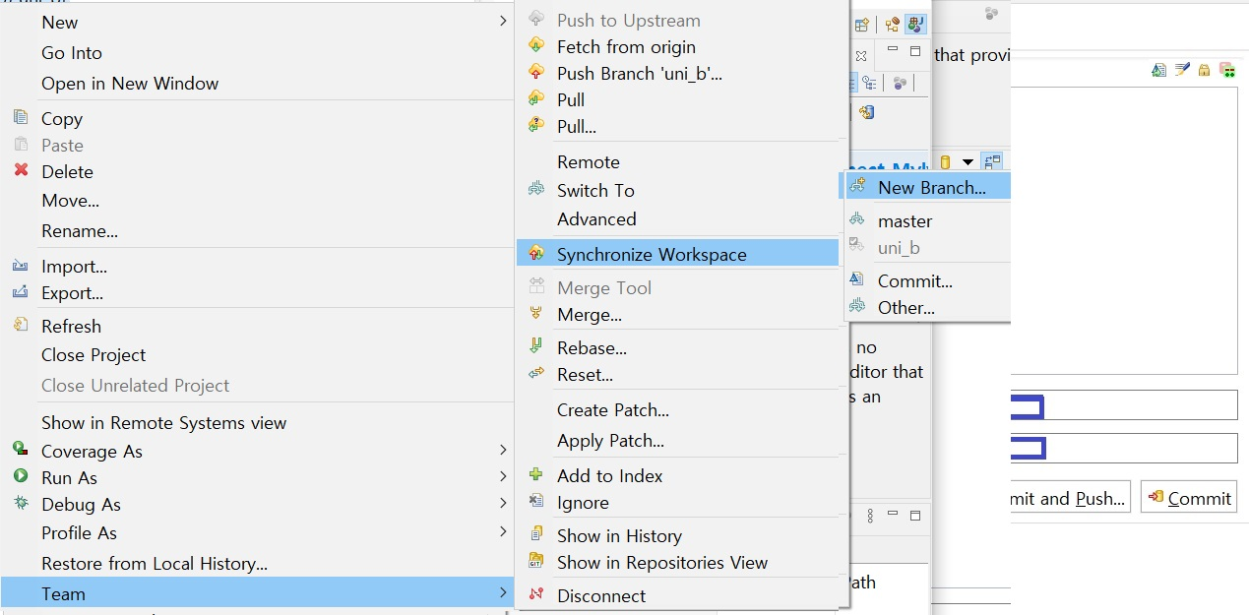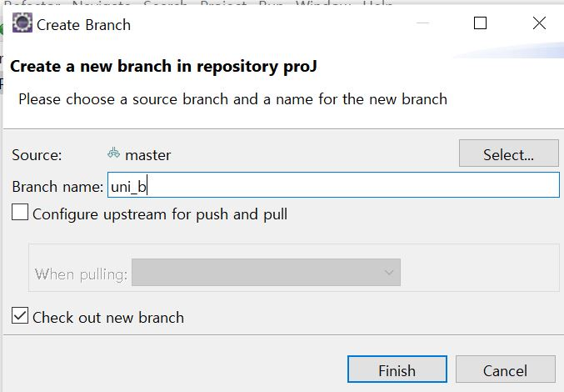

**9. 생성된 개인브런치로 이동 되어있다 여기서 이제 소스를 수정하면 된다!!**

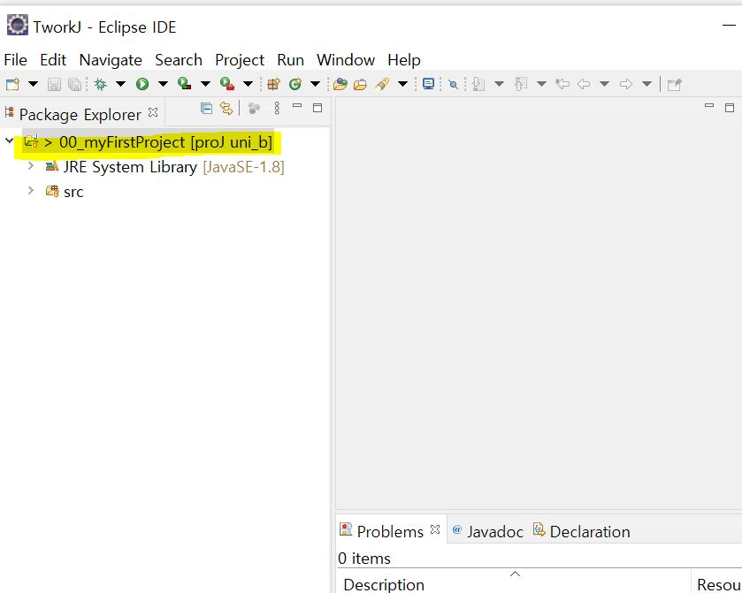

**10. 소스를 수정해보자**

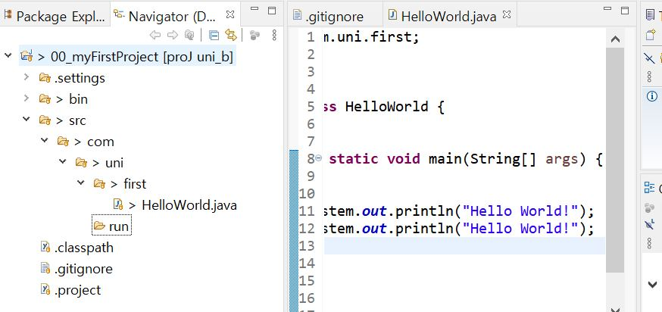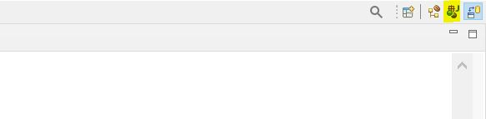

**11. synchronize workspace 로 들어가서 확인하면 내 local에서 변경 한부분이 확인 가능하다.**

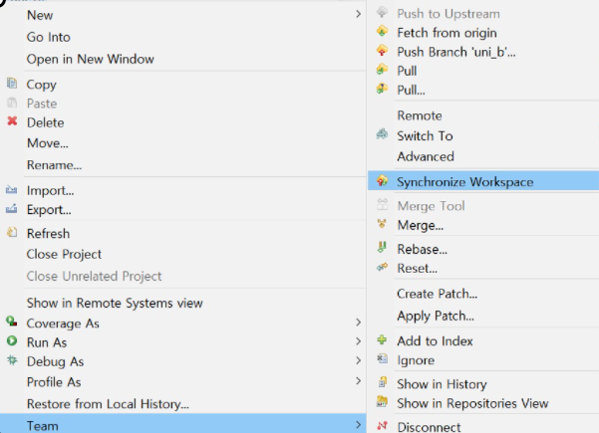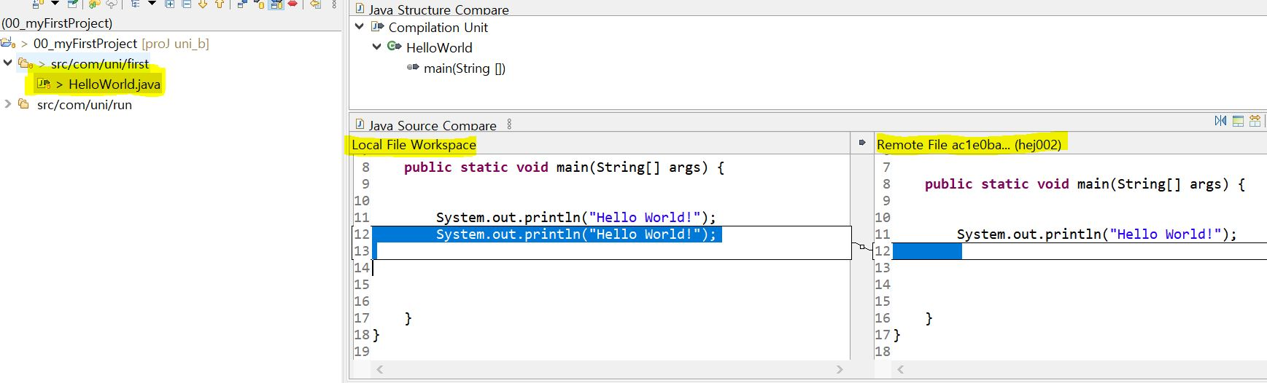

**12. synchronize workspace 에서 java 로 빠져나온다.**



**13. commit 진행 ! 수정한 내용 을 볼 수 있다. staged 에 변경사항을 추가하려면 + 부분으로 올리면 됨.**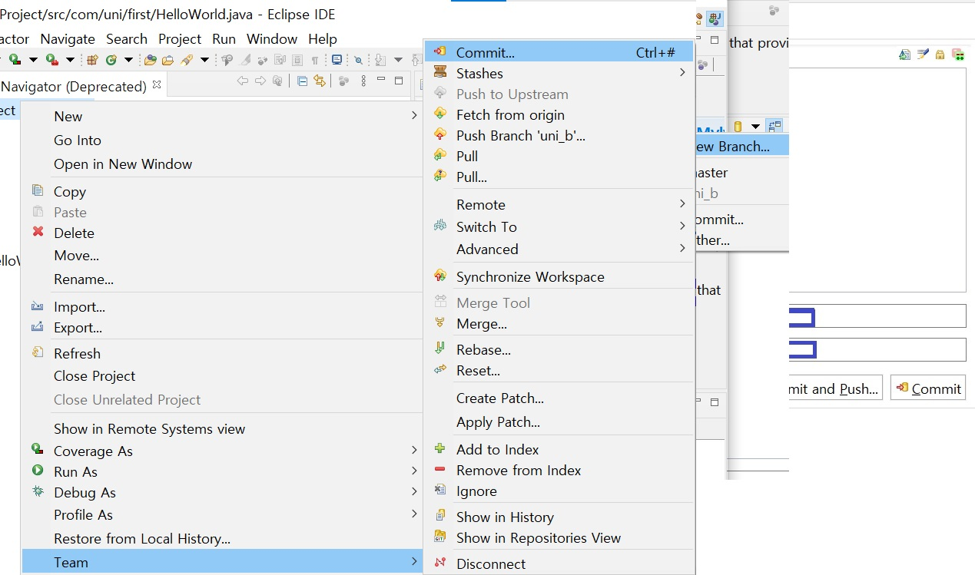

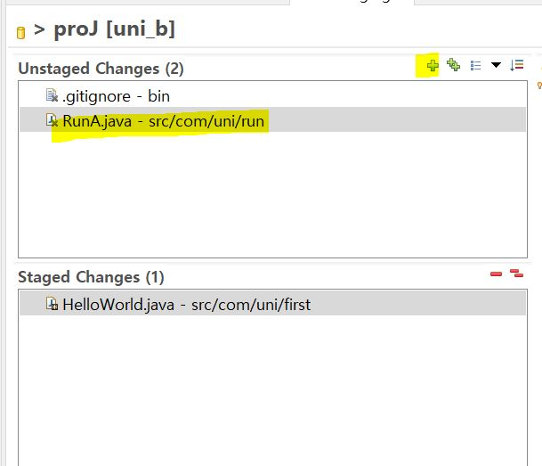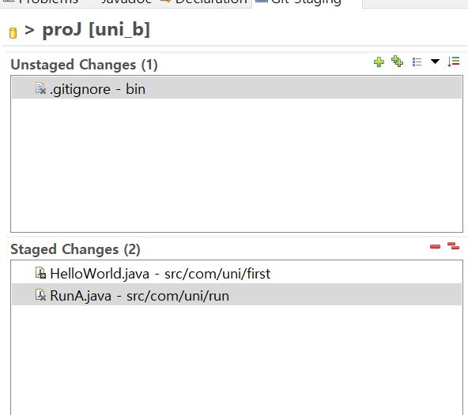

**14. Commit message 작성 후 Commit and push 함.**

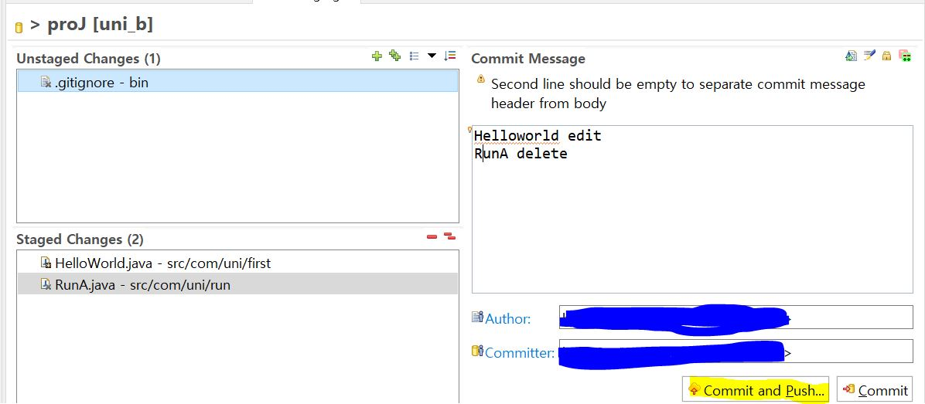

**15. git hub 저장소에 가서 확인하면  아래 와 같이 pullrequest를 날릴 수 있게 버튼이 생겼다.**

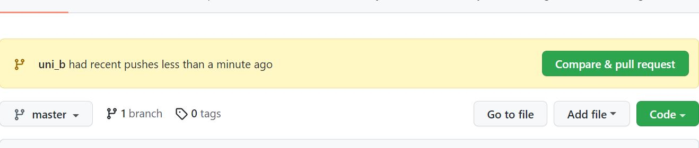

**16. 협업을 위해 내용을 작성 후 create pull request 버튼 클릭 !**

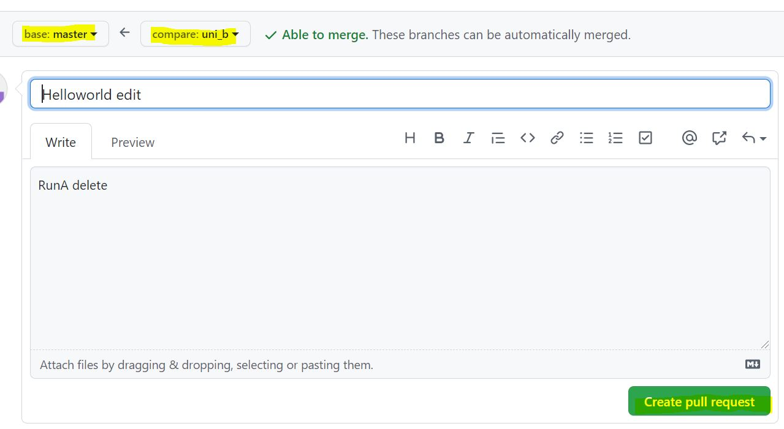

**17. 아래에 확인했다는 등의 코드 리뷰를 달 수 있다.**

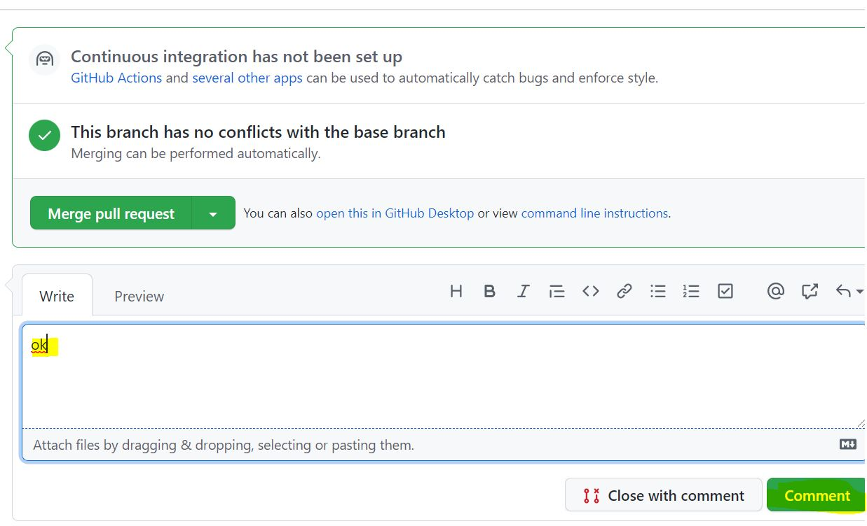

**18. merge 하기 - 팀장의 저장소이지만 팀원이 요청을 하고 나면 manage access 에서 권한을 팀원에게도 주었기 때문에 직접 merge 도 할 수 있다. 팀장이 merge 할지, 팀원을 믿고 직접 merge 할지 규칙을 정해서 하면 된다.**

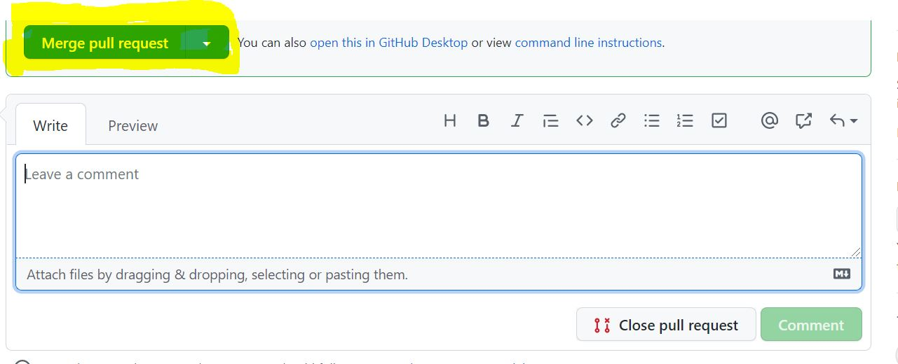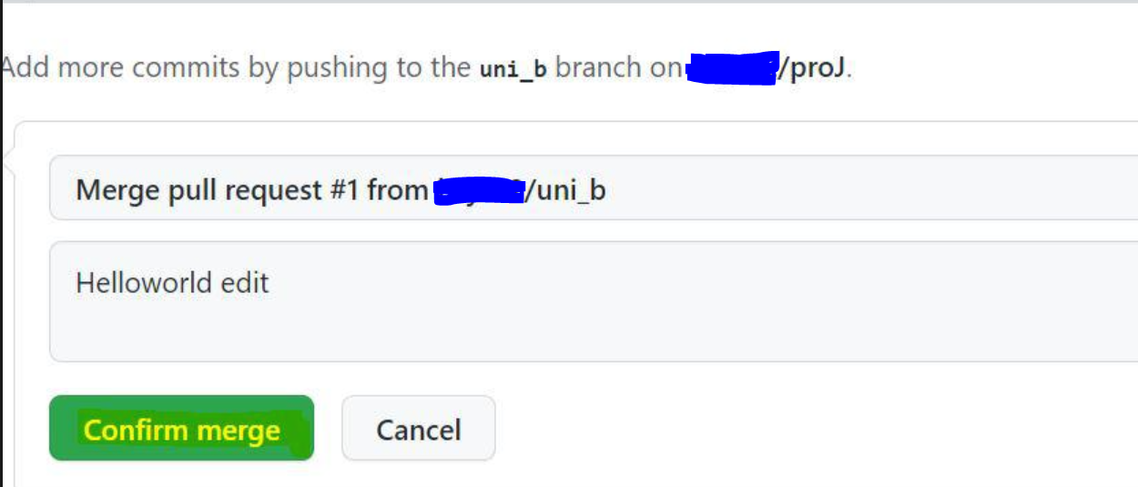

**19. merge 성공 !!**

